** MASJID JAMEK KAMPUNG BANGGOL**

**JALAN POKOK SENA**

**13220 KEPALA BATAS**

**PULAU PINANG**

**TELEFON : PENGERUSI ( 0134261646 ), SETIAUSAHA ( 0134336532 )**

Bil ( 19 ).MJKB/2018/011 Tarikh : 01 November 2018

Tuan / Puan,

**MESYUARAT AHLI JAWATANKUASA MASJID JAMEK KG BANGGOL BIL. 08/2018**

Saya dengan hormatnya diarah merujuk kepada perkara di atas untuk perhatian tuan.

2. Untuk makluman Tuan / Puan, Mesyuarat Ahli Jawatankuasa Masjid Kampung Banggol akan diadakan pada tarikh, masa dan tempat seperti berikut:-

Tarikh : **02 November 2018 ( JUMAAT )**

Masa : **9:30 Malam**

Tempat : **Rumah En. Mohd Sobri Bin Saleh (Pengerusi)**

3. Agenda Mesyuarat adalah seperti berikut:

1. Ucapan Pengerusi
2. Membentang dan mengesahkan minit mesyuarat bil 07/2018
3. Perkara-perkara berbangkit
4. Membentang dan mengesahkan laporan kewangan
5. Arahan semasa JHEAIPP/MAIPP/ZAKAT dan lain-lain.
6. Hal berkaitan Mesyuarat Agung MJKB
7. Hal-hal lain
8. Penutup

4. Sukacita tuan-tuan dijemput hadir ke mesyuarat tersebut.

Sekian, terima kasih.

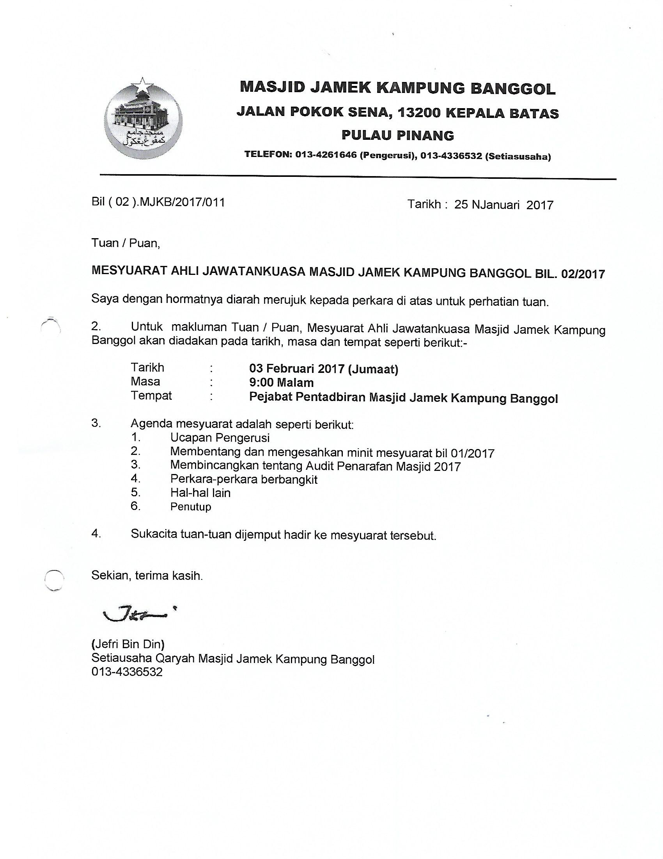

**(**Jefri Bin Din**)**

Setiausaha Qaryah Masjid Kampung Banggol

013-4336532

**MASJID JAMEK KAMPUNG BANGGOL**

**JALAN POKOK SENA**

**13220 KEPALA BATAS**

**PULAU PINANG**

**TELEFON : PENGERUSI ( 0134261646 ), SETIAUSAHA ( 0134336532 )**

**MINIT MESYUARAT AHLI JAWATANKUASA MASJID JAMEK KAMPUNG BANGGOL BIL 07/2018**

Tarikh : 28 September 2018

Masa : 09:30 MALAM

Tempat : Rumah En. Mohd Sobri Bin Saleh (Pengerusi)

**KEHADIRAN :**

1. Encik Mohd Sobri Bin Saleh - Pengerusi
2. Encik Mohd Saiful Bin Rosli - Pen. Setiausaha
3. Tuan Haji Shahidan Bin Ahmad - Bendahari
4. Encik Kamal Bin Hussain - Pen. Bendahari
5. Tuan Haji Nasri Bin Hashim - Imam
6. Encik Othman Bin Omar - Bilal
7. Encik Zulkifli Bin Hashim - Bilal
8. En. Suhaimi Bin Ahmad - Siak
9. Tuan Haji Yusop Bin Che Mat
10. Encik Mohamad Fadzli Bin Ibrahim
11. Encik Mohamad Hanif Bin Abdullah
12. Encik Saidon Bin Abdul Karim
13. Encik Ramli Bin Othman
14. Encik Mohammad Rosli bin Yusof
15. Encik Zabidi Bin Awang
16. Tuan Haji Sohaimi Bin Razali
17. Puan Jarina Binti Chek Omar

**TIDAK HADIR**

1. Encik Mohd Faissol Bin Che Ahmad - Timb. Pengerusi
2. Encik Jefri Bin Din - Setiausaha
3. Tuan Haji Suki Bin Husin - Imam
4. En. Mohd Rizam bin Ishak - Siak
5. Encik Mohd Zaidi Bin Zainol Abidin - Rakan Masjid
6. Puan Tuan Bidah Bin Syed Muhammad
7. Encik Norizudin bin Ismail

|  |  |  |
| --- | --- | --- |
| **BIL** | **PERKARA** | **TINDAKAN** |
| **1.** | **UCAPAN PENGERUSI**  Tuan Pengerusi mengucapkan salam dan mengalu-alukan kehadiran semua pegawai dan ahli jawatankuasa yang hadir. Tuan Pengerusi juga turut mengalu-alukan kehadiran Biro Penaja Rakan Masjid. Majlis dimulakan dengan bacaan Surah Al Fatihah untuk dihadiahkan kepada junjungan besar Nabi Muhammad S.A.W, ahli keluarga baginda, para sahabat, para tabein dan seluruh muslimin dan muslimat.   * Tuan Pengerusi mengucapkan takziah kepada Puan Tuan Bidah binti Syed Muhammad atas pemergian ibunda tercinta pada pukul 8.34 pagi tadi. Semoga roh Allahyarhamah ditempatkan dikalangan orang beriman. |  |
| **2.** | **MEMBENTANG DAN MENGESAHKAN MINIT MESYUARAT BIL 06/2018**  Penolong setiausaha membentangkan minit mesyuarat bil 06/2018. Encik Saidon Bin Abdul Karim mencadangkan minit mesyuarat bil 06/2018 yang lalu disahkan dan disokong oleh Encik Ramli Bin Othman | Setiausaha |
| **3.** | **PERKARA-PERKARA BERBANGKIT**  **3.1 Membentangkan Laporan Terkini Pembinaan Masjid Baru**   * Mesyuarat Tapak pada 24 September 2018 telah dijalankan. * Kerja-kerja memasang ground beam sedang dijalankan. * Jadual progress setakat ini adalah 21% berbanding jadual sebenar 20%. Kemajuan di tapak pembinaan adalah 1%. * Aras lantai dinaikkan 12 inci.   **3.2 Membentang Skim Pengurusan Jenazah Percuma (SPJP)**   * Seramai 4098 ahli berdaftar dalam SPJP berakhir bulan Disember 2017 * 29 kematian telah berlaku sehingga Ogos 2018 * 4 kematian melibatkan bukan anak qaryah.   **3.3 KEBERSIHAN DAN PERANAN SIAK**   * Siak dikehendaki melengkapkan fasiliti di dalam tandas seperti papan tanda doa keluar dan masuk tandas, cermin muka, pewangi dan tong sampah. * Satu gotong-royong akan diadakan pada 30 September 2018 untuk membersihkan kawasan sekitar Masjid Sementara Surau Haji Ahmad Tuan Hussain, Pondok.   **3.4 ANAK QARYAH YANG TIDAK HADIR SOLAT JUMAAT**   * Program ziarah akan dilaksanakan pada masa terdekat.   **3.5 Pembelian Tanah Bersebelahan Masjid Jamek Kampung Banggol**   * Penukaran nama pemilik tanah kepada pemegang amanah telah selesai sepenuhnya. * Penilaian tanah yang dibuat oleh Bahagian Penilai Pejabat Tanah Dan Galian adalah berjumlah RM 117,000 sahaja. * Keputusan mesyuarat meminta agar pemilik tanah Faridah Binti Mohd Salleh, Fatimah Binti Hj. Man dan Fauziah Binti Mohd Saleh menjual sendiri rumah mereka di atas tanah yang telah pihak MJKB beli.   **3.6 VIDEO DAN GAMBAR UNTUK GALERI MJKB**   * Replika sudah 90% siap dan perlu sedikit pembaikan dan ubahsuai.   **3.7 Karnival Sukaneka MJKB**   * Diserahkan kepada rakan masjid untuk merangka dan melaksanakan Karnival Sukaneka MJKB.   **3.8 KAYU BANGUNAN LAMA MJKB**   * Kerja meracun di tapak pengumpulan kayu akan dibuat seterusnya kerja menyusun dan menjual kayu berkenaan akan dilakukan.   **3.9** **WAKIL SURAU TUAN GURU HAJI AHMAD TUAN HUSIN**   * Mesyuarat bersetuju agar wakil surau Madrasah Khairiah hadir sama dalam mesyuarat pegawai dan jawatankuasa MJKB   **3.10 MEMASANG PENGHAWA DINGIN DI RUANG IMAM**   * Melantik kontraktor untuk memasang semula penghawa dingin di ruang solat imam dengan kadar segera.   **3.11 FORUM MUSLIMAT**   * Forum muslimat akan dijalankan dalam masa terdekat selepas pihak muslimat membuat mesyuarat khas berkaitan perkara berkenaan | Biro Pembinaan Masjid Baru  Biro Kebajikan dan Kemasyarakatan  Biro Keceriaan dan Infrastruktur  Biro Dakwah  Biro Pembangunan Masjid Baru  Biro Penerangan  Rakan Masjid  Biro Keceriaan dan Infrastruktur /  Rakan Masjid  Setiausaha  Biro Keceriaan dan Infrastruktur / siak  Biro Muslimat |
| **4.** | **MEMBENTANG DAN MELULUSKAN LAPORAN KEWANGAN**   * Bendahari membentang laporan kewangan bulan Ogos 2018 kepada semua ahli jawatankuasa yang hadir. Tuan Haji Yusop Bin Che Mat mengesahkan dan disokong oleh Encik Saidon bin Abdul Karim | Bendahari |
| **5.** | **ARAHAN SEMASA JHAIPP / MAIPP / ZAKAT**  Pengerusi telah membaca semua surat masuk daripada Jabatan untuk makluman semua ahli mesyuarat. Antara surat-surat tersebut :   * 31 Julai 2018   Program Jemputan Seminar Organ Transplan Menurut Perspektif Islam Tahun 2018   * 05 Ogos 2018   Program Solat Jumaat Bersama Pegawai Perhubungan Masjid   * 10 Ogos 2018   Memohon Menaikkan Aras Tinggi Lantai Bangunan Baru Masjid Jamek Kampung Banggol   * 10 Ogos 2018   Hebahan Berkenaan Penyakit Demam Denggi Kepada Para Jemaah   * 10 Ogos 2018   Taklimat Sembelihan Korban Negeri Pulau Pinang 2018   * 12 Ogos 2018   Permohonan Menurap Semula Jalan Masuk Ke Masjid Sementara Surau Haji Ahmad Tuan Hussain, Pondok Pokok Sena, Kepala Batas   * 15 Ogos 2018   Majlis Perhimpunan Ummah Sempena Sambutan Maal Hijrah Peringkat Negeri Pulau Pinang Tahun 1440H / 2018M   * 14 September 2018   Mesyarat Tapak no. 3   * 25 September 2018   Jemputan Menghadiri Kursus Pemantapan Jawatankuasa Kariah Peringkat Negeri Pulau Pinang |  |
| **6.** | **MESYUARAT AGUNG PEMILIHAN MJKB**   * Mesyuarat bersetuju melantik Tuan Haji Nordin, Encik Othman Darus dan Cikgu Hamid sebagai Pengerusi Mesyuarat Agung Pemilihan bagi sesi 2019-2022 untuk diberikan kepda Pejabat Agama Daerah Kepala Bataas. * Hebahan pendaftaran baru anak qaryah bermula 5 Oktober 2018 sehingga 20 November 2018 perlu dibuat. * Kaedah pemilihan adalah secara terbuka dan pengiraan undi adalah menggunakan kaedah mengangkat tangan. * Tarikh Mesyuarat Agung Pemilihan 2019-2022 akan diadakan pada :-   Hari : Ahad  Tarikh : 17 Februari 2019  Masa : 09:00 pagi |  |
| **7.** | **HAL-HAL LAIN**   * 1. Mimbar masjid kekal seperti cadangan asal.   2. Mesyuarat bersetuju menerima pandangan daripada kontraktor tentang warna bumbung dan dinding bangunan masjid baru.   3. Baju korporat akan dbuat dalam masa terdekat.   4. Bekalan elektrik di kubur baru akan dipasang. Struktur besi dan dinding zink akan dibina bersaiz 6 x 6 kps sebagai bangunan sementara di kubur.   5. Bantuan IPT yang diberikan perlu diberi keutamaan kepada anak qaryah.   6. Judi Simkad dan gejala dadah masih menjadi masalah sosial dikalangan anak-anak muda di dalam qaryah.   7. Mesyuarat bersetuju menutup Akaun TNB di masjid lama. Akaun berkenaan adalah akaun penghawa dingin. No. Akaun 220461856002. |  |
| **8.** | **PENUTUP**  Tuan Pengerusi mengucapkan terima kasih kepada semua yang hadir dan meminta semua Biro mengambil tindakan segera berkaitan dengan isu yang dibangkitkan.  Mesyuarat ditangguh pada jam 12.00 pagi |  |

**Disediakan Oleh, Disahkan Oleh**





**……………………………… …………………………………**

**( JEFRI BIN DIN ) ( MOHD SOBRI BIN SALEH )**

Setiausaha Pengerusi

Tarikh : 29 September 2018

.